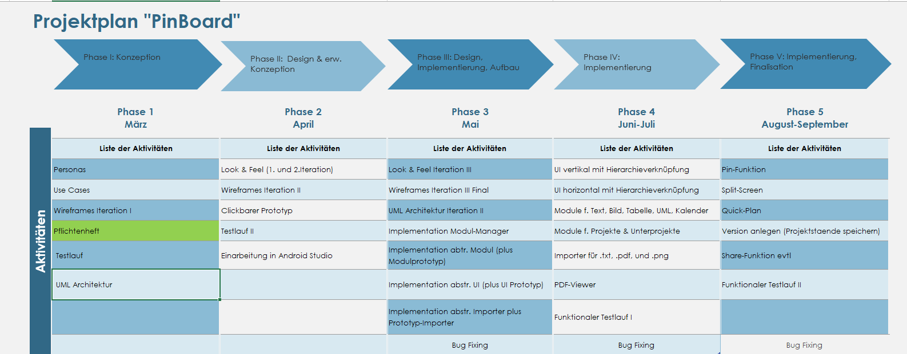
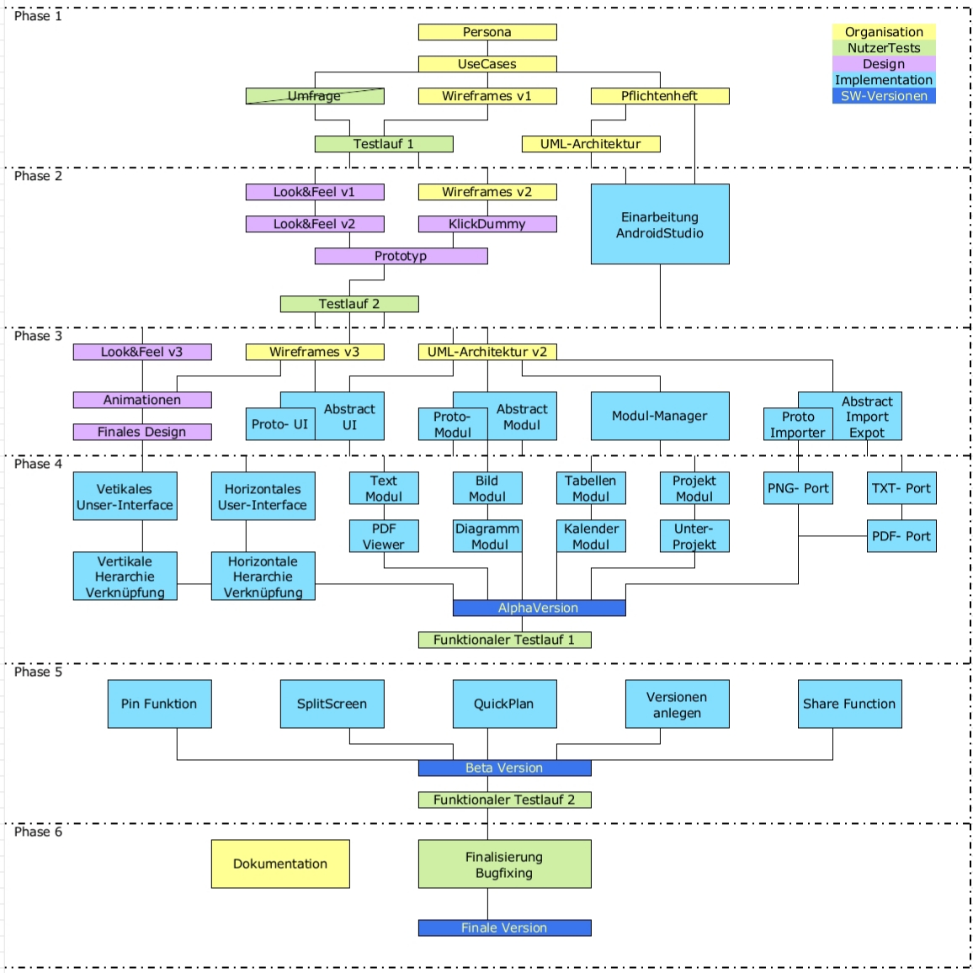
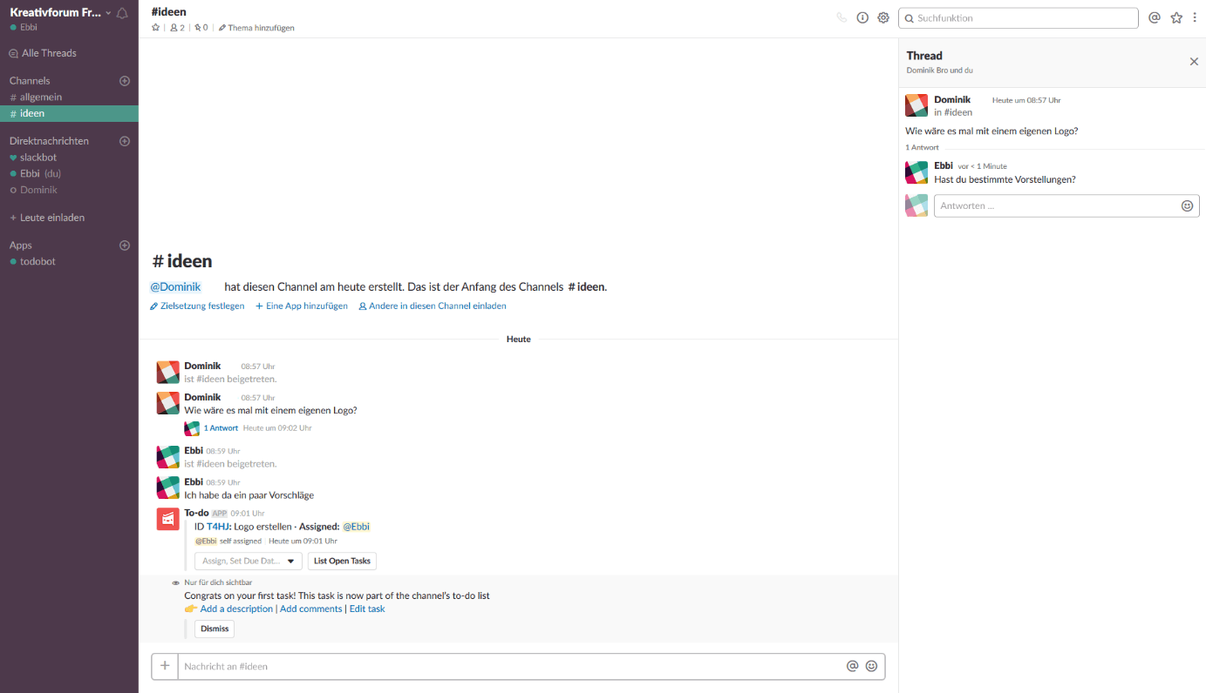
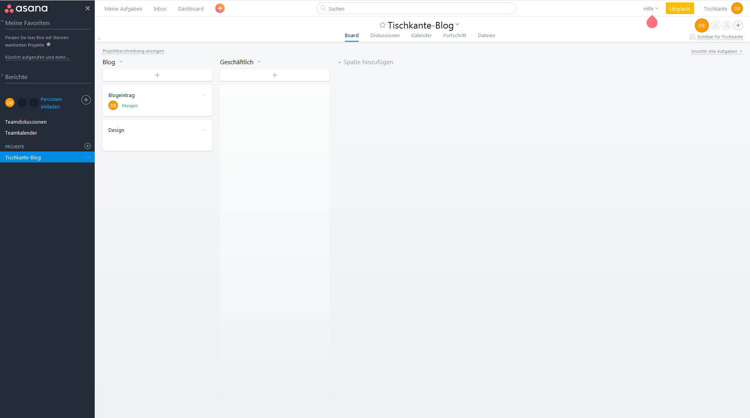
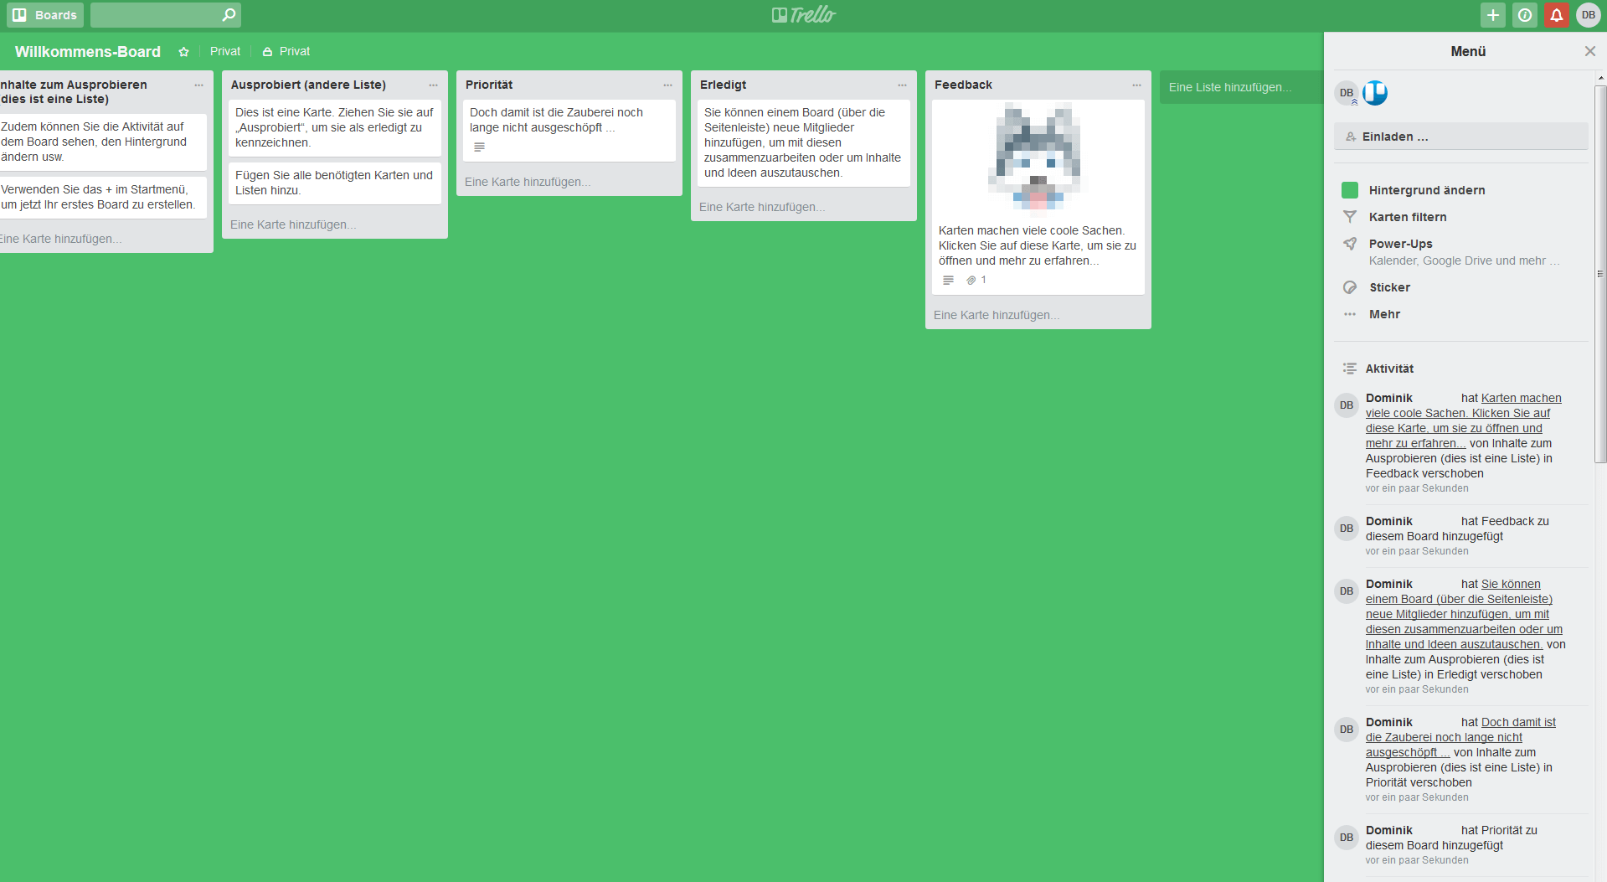
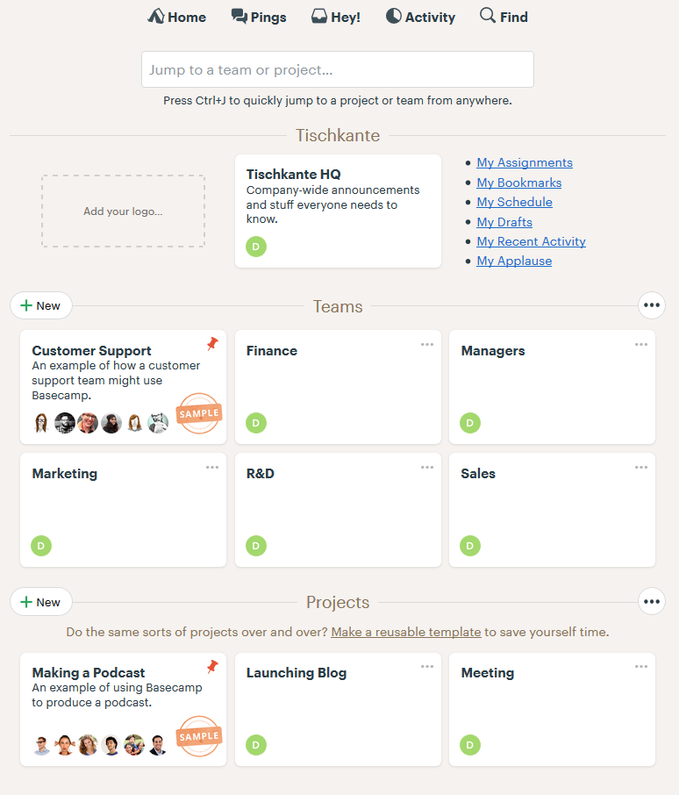
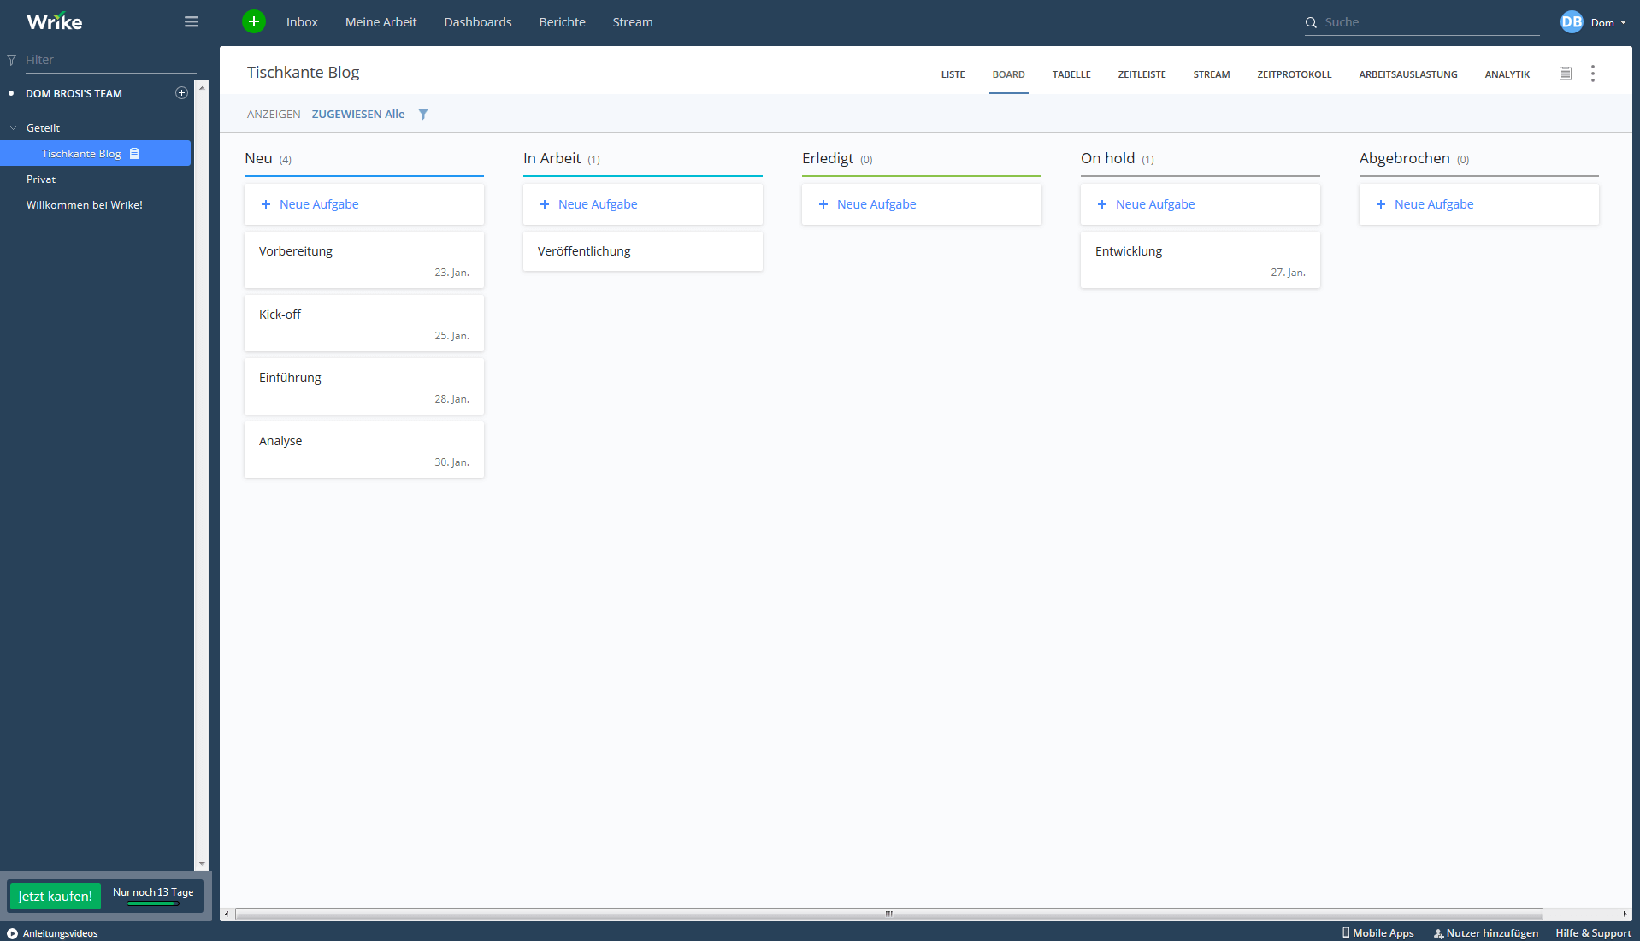
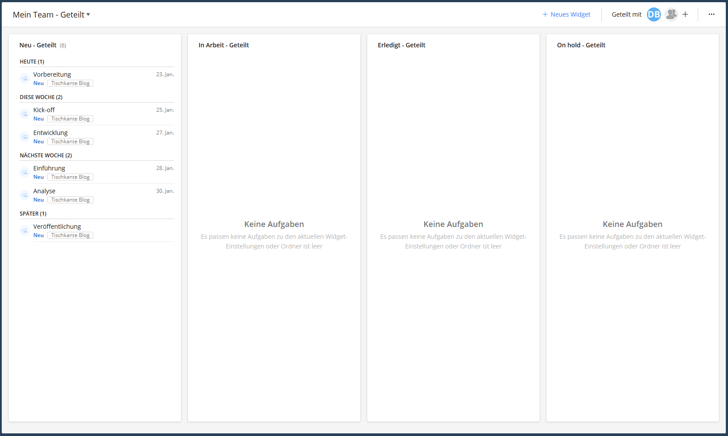
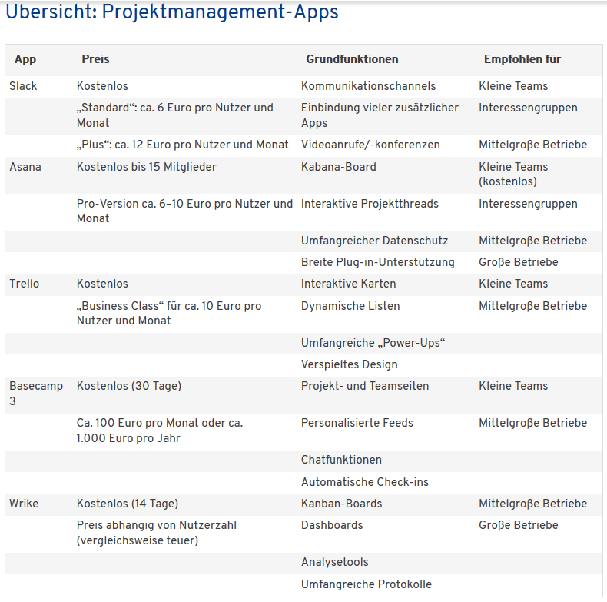
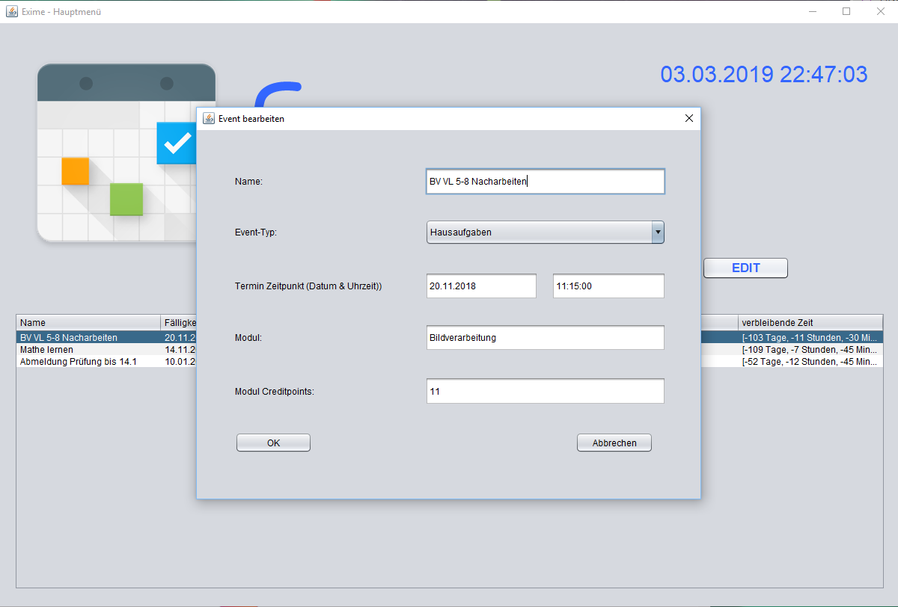
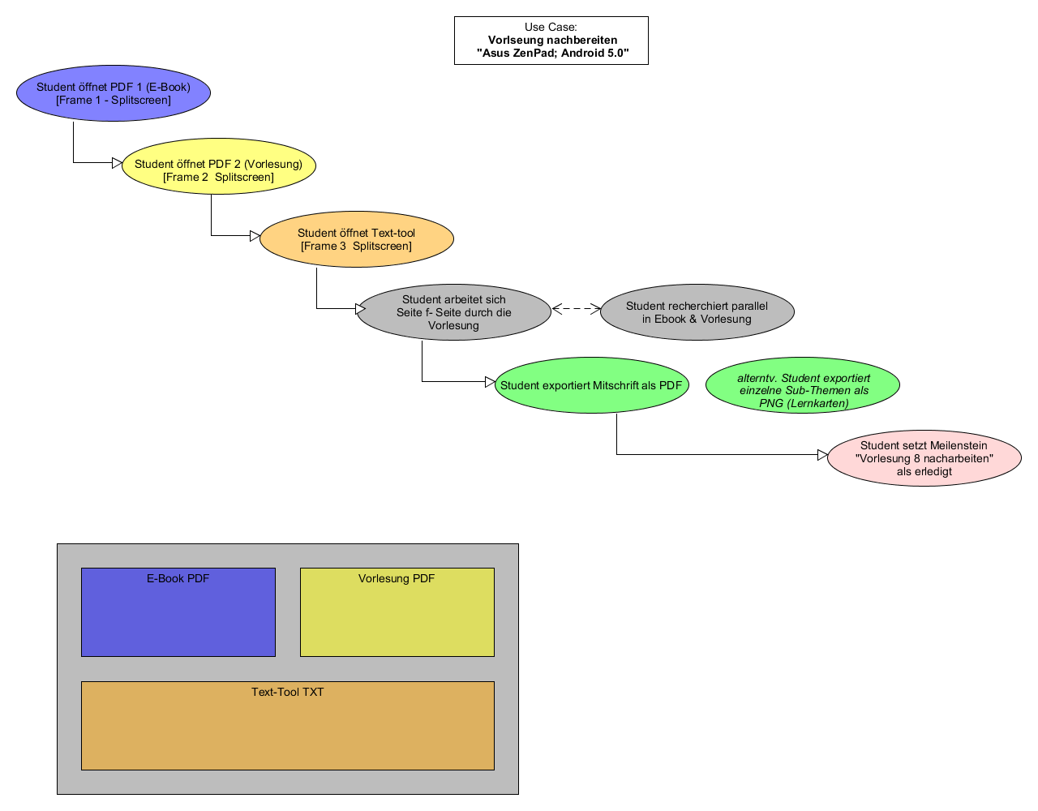

Pflichtenheft

„PinBoard“
Projektarbeit
(Projektmanagement-Software)
von
Alexander Eret | Mandy Radomski
- Organisatorik

Semester
SoSe 19, WiSe 19/20

Nachholprüfungen

Praxissemester
Eret: cognitas. Gesellschaft für Technik - Dokumentation mbH
Matrikelnummer: 2151206
Radomski: 3tn Industriesoftware GmbH
Matrikelnummer: 2141237

Projektplan
- Thematik
Projektmanagement-Tool für mobile Geräte, welches die wichtigsten (Office- und Filereader) Programme in einem vereint, um Zeit (Installationen, Datei-Kompatiblitäten, Zeitgleiche Nutzung) zu sparen und Projektmanagement übersichtlicher und einfacher zu machen.
Denn marktübliche Programme, basieren lediglich auf Excel-Tabellen mit Diagrammen und Cloudzugängen, die unübersichtlich sind.
Es soll einem Nutzer ermöglicht werden, ein Projekt/oder mehrere mobil zu verwalten, und weiter zu entwickeln, ohne zwischen mehreren Programmen hin- und herspringen zu müssen. Hierbei soll die App selbst, nur rudimentäte Office-, sowie Veraltungsfunktionen zur Verfügung stellen, um eine bleibende Orientierung zu gewährleisten
Die Projekte selbst, sollen klar strukturiert und übersichtlich bleiben. Damit fällt die Idee unter „Multi-Projektmanagement-Lösung“. Die Software selbst soll zunächst nur auf die Bedürfnisse einer Einzelbearbeitung zugeschnitten sein.
Potentiell soll es möglich sein, dass merhere Nutzer parallel an einem Projekt arbeiten.
- PM-Software-Landschaft
Viele Projektmanagement-Apps kombinieren Features aus sozialen Netzwerken mit Planungstools und Projektthreads, um möglichst viele Aufgaben abzudecken. Oft laufen Planung, Kommunikation, persönliche Chats, Kalender, Termine, Nachrichten, Umfragen, E-Mails usw. komplett über eine Plattform.
Die meisten Projektmanagement-Apps sind eindeutig für den Webbrowser am PC optimiert.
Außerdem sind die meisten PM-Apps, nicht für Entwickler gedacht, sondern für die, die Entwickler verwalten.
- Slack
- Kollaborationstool
- Läuft über Kommunikationschannels wie Chats und Projektthreads
- Einbindung anderer Projektmanagement-Apps wie Asana und Trello möglich
- Soll für die Unterstützung unterwegs, aber niemals als primäre Software herhalten

- Asana
- Projekte wie eigene Threads anlegen
- In diesen Threads können Inhalte geteilt und bearbeitet werden
- In der Projektansicht selbst können Sie diskutieren, Unteraufgaben bestimmen, Feedback geben, Fristen ua.
- Projektthreads werden anschließend in Kalender und Dashboard integriert und mit anderen gesammelt
- Einbindung von externen Tools (Google Drive, GitHub, Dropbox)
- unterteilt Kategorien mit Einträgen in praktische Listen und imitiert dabei ein schwarzes Brett

- Trello
- Mit Karten lassen sich viele Inhalte gesammelt darstellen
- gemeinsam eine Art Kanban-Board zu gestalten
- Karten sind dabei höchst interaktiv:
Auf einer Karte können Sie Teammitglieder verlinken, damit diese mitwirken können. Außerdem lassen sie sich mit vielen Inhalten bestücken, u. a. mit Texten, Bildern, Diskussionen und Links zu den wichtigsten Funktionen
- Power-Ups erweitern Ihr Trello-Board um viele funktionale oder ästhetische Elemente

- Basecamp
- Teamseite:p ersonalisierten, scrollbaren Tagesfeed, der die wichtigsten Neuigkeiten und Aufgaben des Tages für das Team zusammenfasst
- Funktionen umfassen Chaträume, die für die schnelle Kommunikation gedacht sind, Foren für das Teilen umfangreicherer Inhalte, To-do-Listen und einen Kalender für das strukturierte Arbeiten, ein Mediencenter sowie automatische Check-ins
- Kurznachrichten an Mitglieder schicken („Pings“).
- „Activity“ fasst alle vergangenen Aktivitäten im Basecamp übersichtlich in einer Timeline zusammen
- Listen mit Karten anlegen, die in der Detailansicht vielfältig anzupassen sind

- Wrike
- Unterteilung von Chatkanälen
- Projekte wie Dokumente erstellen und bearbeiten, während das Programm sämtliche Arbeit synchronisiert
- individuelle Dashboards, an denen verschiedene Teammitglieder mitwirken können
- auf Ihren persönlichen Posteingang zugreifen und eine Übersicht über Ihre erledigten und zu erledigenden Aufgaben einsehen
- erschiedene Tools zur Erstellung von Reports
- Aktivitätenprotokoll
- Projektansicht ist wie Trello einem Kabana-Board nachempfunden

- Dashboards auf Wrike bieten eine Komplettübersicht über Aufgaben und Inhalte

- Übersicht Zusammenfassung

- Die Hauptfunktionen der PM-Apps sind: Chats, Listen/Tabellenerstellung, Kalenderfunktion, Diagramme

- PinBoard:
- PinBoard unterscheidet sich hier besonders in seinen Funktionen für
- einfache Texterstellung (keine Kommentarfunktion)
- UML/Mindmap,
- QuickPlan,
- Zeichenfeature,
- Medienmodul (Musik/Video)
- Fehlen von Share- und Kommentarfunktionen

- Es soll sich von anderen PM-Apps ganz klar abgrenzen, durch ein Fehlen von Share- und Kommentarfunktionen. Denn mobile Geräte bringen von Haus aus genügend Kommunkationskanäle mit. Ein Überfluss an diesen kann leicht den Fokus am Arbeiten kosten und die Produktivität vermindern.
- Motivation
Im Studium: Projektmanagement ist essentiell
Kurse in Projektmanagement zeigen Strategien und Ideen um Projekte zu managen.
Dennoch: Digitalisierung macht eine effiziente Projektrealisierung zunehmend schwerer. Sodass manuelle Ansätze kaum tragbar sind. Die primäre Verwaltung läuft daher noch via excel Tabelle und Zeichenprogrammen.
Somit: Haben wir nach langer Recherche noch immer kein Programm gefunden, dass uns Projektmanagement nach unseren Bedürfnissen ermöglicht. Besonders im Hinblick auf eine mobile Anwendung.
Ein Grundstein für das Programm, war die Entwicklung eines Tools- zur Aufgabenverwaltung in Informatik I („Exime“; M.Radomski)
- Zielgruppe
Studenten und Freelancer interdisziplinärer Bereiche (zB. CVD, Medieninformatik, u.a. Studiengänge, in denen fachübergreifende Konzepte entwickeln und verwalten müssen.)
Probleme f. Zielgruppe:
- Zuviele separate Tools zu installieren
- Kaum Apps zur Verwaltung und Entwicklung (in einer Anwendung) verfügbar
- Use Cases
- Vorlesungen nachbereiten
- Der Student möchte neben einer PDF der Vorlesung noch eine weitere des vom Prof. empfolenen E-Books geöffnet haben, und sich hierzu auf einem Notitzblock eine Mitschrift erstellen, ohne permanent zwischen den Fenstern wechseln zu müssen.

- Projekteüberblick eines CVD-Studenten
- Ein Student soll bis zum Ende eines Semesters drei Projekte (die zum Teil aus mehreren Unterprojekten, sowie in Gruppen und Einzelarbeit zu erledigen sind) erfolgreich umsetzen. Um den Überblick nicht zu verlieren benötigt er dabei eine App, in der nicht nur aufgelistet werden kann wer was bis wann zu erledigen hat, sondern auch vorgearbeitet werden kann (sowie Entwürfe, Diagramme, Zeichnungen, Konzeptideen und Beschreibungen).
- Es werden drei Projekte angelegt:
  - Hierzu gibt der Student zunächst die Kerndaten mit der QuickPlan-Funktion zu jedem Projekt ein.
  - Der Quickplan generiert Meilensteine und UnterprojektOrdner
  - Diese werden vom Studenten nach Bedarf manuell angepasst
- Team-Mitglieder werden eingefügt:
  - Für die einzelnen Mitglieder werden „Sticker“ angelegt
  - Projektbereiche werden, je nach Zuständigkeit mit entsprechenden „Stickern“ versehen.
- Beim Öffnen des Programms werden die zunächst anstehenden Projekte in den Vordergrund gerückt (ausgehend von den Meilensteinen)
- Während der Projektentwicklung wird mithilfe von Skizzen und Notizen der Vorschritt gesichert.
- Anschließend werden die wesentlichen Projektbereiche für die Dokumentation exportiert.
- Anforderungsprofil
- Mobil, Einzelbearbeitung, Verwaltungs- und Entwicklungsfunktionen

- (30%) Dashboard/ PinBoard (verwaltet mehrere Module)
1.1 Modulverwaltung
1.1.1 Modul erstellen
1.1.2 Modul entfernen
1.1.3 Modul ändern
1.1.4 Drag&Drop funktion
1.2 Pins
1.2.1 Pin setzen
1.2.2 Pin entfernen
1.2.3 Pins verbinden
1.3 Dashboard exportieren (PNG, PDF)
1.4 Ansichten der Module
1.4.1 Splitscreen fuktion (1x1, 1x2, 2x2, 1x3)
1.4.2 Quickplan Ansicht
1.4.3 Pinboard Ansicht
1.5 Projekt-Übersicht

- (5%) Grafik Modul
2.1 Grafik laden (max. 1-mal/Modul)
2.2 Grafik erstellen
2.3 Grafik bearbeiten
2.4 Grafik exportieren

- (5%) Text Modul
3.1 Text laden
3.2 Text erstellen
3.3 Text bearbeiten
3.4 Text exportieren

- (10%) Kalender Modul (Exime)
4.1 Kalender erstellen
4.2 Kalenderansicht anpassen
4.3 Aufgaben setzen/bearbeiten
4.4 restzeit anzeigen
4.5 Reminder der Meilensteine (eventuell als Pushmeldung)

- (5%) Diagramm Modul
5.1 Diagramm erstelln
5.2 Diagramm ändern
5.3 Diagramm exportieren

- (10%) UnterProjekt Modul
6.1 Unterprojekt erstellen
6.2 Vorschaufunktion

- (10%) QuickPlan Funktion
7.1 Maske zur Eingabe der Projektdaten.
7.1.1 Datum
7.1.2 Termin (Wiederholbar/Nichtwiederholbar)
7.1.3 Titel
7.1.4 Meilensteine
7.1.5 Beteiligte
7.2 Erstellung der Meilensteine im Kalender
7.3 Erstellung der benötigten Module

- (5%) Meilenstein Modul
8.1 Meilenstein erstellen
8.2 Intervall einstellen
8.3 Titel eigenben
8.4 Priorität setzen
8.5 Meilenstein entfernen
8.6 Mit Kalender synchronisieren

- (5%) Tabbelle Modul
  - Tebelle erstellen
  - Grundlegende Kalkulationen
  - Tebelle entfernen

- (15%) Mediaplayer Modul
  - Musik
10.1.1 Musik abspielen
10.1.2 Musik abspielen
  - Video
10.1.1 Video abspielen
10.1.2 Video abspielen

-

Mögliche Fragestellungen – Herangehensweise & Zielsetzung
Die Software soll die (für die Projektverwaltung relevanten) Funktionalitäten mehrer Anwendungen in sich vereinen. Hierzu sollen die einzelnen Funktionen in den entsprechenden Modulen implementiert werden.
Angelehnt an das „schwarze Brett“, soll die Verwaltung über das „Dashboard“ erfolgen, welches mehrere Module verwalten und Parallel anzeigen kann. Weiterhin soll es möglich sein einzelne Module sinngemäß mit einander zu verbinden.
Dadurch soll eine Zeitsparende Arbeitsweise erreicht werden, ohne unnötige Installationen und Programmwechsel wärend der Arbeit.
- Konzept
- Use cases
- Wireframes
- Ablaufdiagramm (UML)
- Zeitplanung

Kenntnisse
Eret :
- Java: Praktische Erfahrung im Programmieren auf Modularer Basis
- Java: GUI Erstellung auf Applet Basis
- UNITY: GUI Erstellung mit JavaScript Einbindung
Radomski :
- Java: GUI Erstellung auf Swing, AWT Basis
- Java: NUI Erstellung auf Android Studio Basis
- CSS/SASS/Bootstrap/JQuery/HTML5/Php: Praktische Erfahrung im WebDevelopement

Fehlend :
- Praktische Erfahrung mit Softwareentwicklung auf Android-Basis
- Erfahrung mit Datenbankeinbindung

Mittel
- Android Studio
- NetBeans
- Unity

